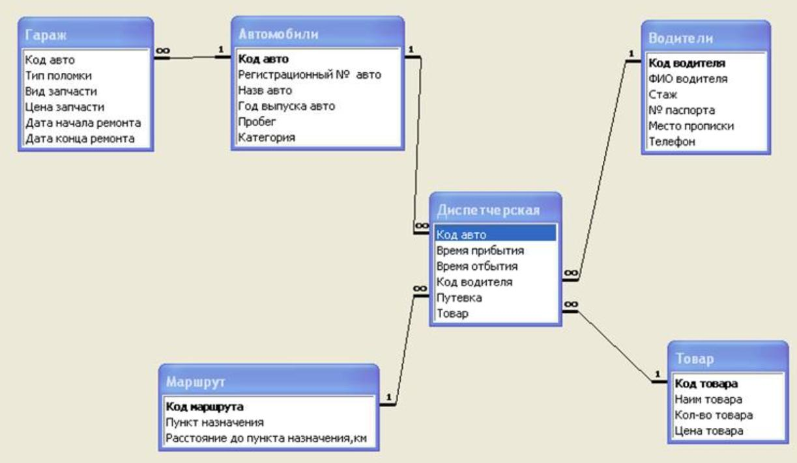**Задача 1**

Выберите из таблицы Водители записи, где стаж водителя не равен 3, 5, 6, 10 и место прописки 'eee'.

SELECT * FROM Водители

WHERE Стаж not in (3, 5, 6, 10) and Место прописки = 'eee'.

**Задача 2**

Найдите № паспортов водителей, которые ни разу не совершали поездки (решите задачу через left join).

SELECT В.№ паспорта FROM Диспетчерская Д

LEFT JOIN Водители В ON В.Код водителя = Д.Код водителя

**Задача 3**

Написать запрос на выборку авто с годом выпуска авто=2015 и его маршруты (таблицы Aвто, Диспеческая, Маршрут). Вывести рег номер авто, время прибытия и отбытия, пункт назначения.

SELECT А.рег номер авто, Д.время прибытия, Д.время отбытия, М.пункт назначения FROM Автомобили А

JOIN Диспетчерская Д ON А.Код авто = Д.Код авто

JOIN Маршрут М ON М.Код маршрута = Д.Путевка

WHERE А. год выпуска авто = 2015

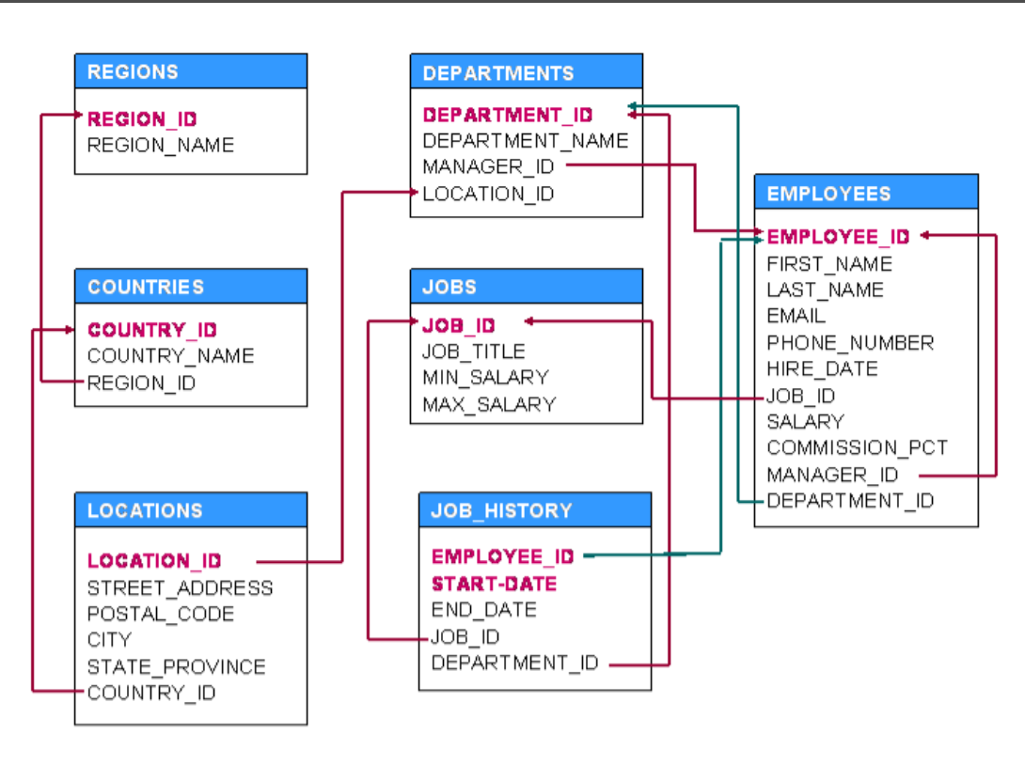

**Задача 1**

Сколько сотрудников, имена которых начинается с одной и той же буквы? Сортировать по количеству. Показывать только те, где количество больше 1.

SELECT SUBSTR(FIRST_NAME, 1,1) STRA,

COUNT (FIRST_NAME) C FROM EMPLOYEES

GROUP BY STRA

HAVING COUNT (FIRST_NAME) >1

ORDER BY C

**Задача 2**

Сколько сотрудников, которые работают в одном и том же отделе и получают одинаковую зарплату?

SELECT DEPERTMENT_ID, SALARY, COUNT(FIRST_NAME) OVER (PARTITION BY DEPERTMENT_ID, SALARY)

FROM EMPLOYEES

**Задача 3**

 Показать всех сотрудников, которые никому не подчиняются.

SELECT FIRST_NAME, LAST_NAME FROM EMPLOYEES WHERE MANAGER_ID IS NULL

**Задача 4**

Получить список сотрудников с самым длинным именем.

SELECT FIRSTNAME, LASTNAME FROM EMPLOYEES

WHERE LENGTH (FIRST_NAME) = (SELECT MAX (LENGTH (FIRST_NAME)) FROM EMPLOYEES)

**Задача 5**

(душная)

В таблице Employees хранятся все сотрудники. В таблице Job_history хранятся сотрудники, которые покинули компанию. Получить репорт о всех сотрудниках и о их статусе в компании (Работает или покинул компанию с датой ухода)  
Пример:

|  |  |
| --- | --- |
| first_name | status |
| Jennifer | Left the company at 31 of December, 2006 |
| Clara | Currently Working |